SecretarÍa DistrÍtal de gobierno
PLAN ESTRATÉGICO INSTITUCIONAL 2017-2020
SECRETARÍA DISTRÍTAL DE GOBIERNO
OFICINA ASESORA DE PLANEACIÓN



CONTROL DE CAMBIOS
VERSION | FECHA | DESCRIPCION DE LA MODIFICACION
1 | 20 de diciembre de 2017 | Se diseña documento de Plan Estratégico Institucional, el cual se constituye como la hoja de ruta de las acciones institucionales para los próximos años, se definen las estrategias por procesos y se desagregan según cada objetivo estratégico aprobado según la resolución 162 de 2017, los cuales plantean el camino para el cumplimiento de la misión y visión.  Se recogen algunos elementos del diagnóstico institucional realizado durante la vigencia 2016, el cual de manera participativa permitió definir las oportunidades, amenazas, fortalezas y debilidades de la entidad para afrontar los retos planteados en el Plan Distrital de Desarrollo “Bogotá Mejor Para Todos”  El ejercicio de definición de estrategias se realizó mediante mesas de trabajo conjunto entre los profesionales de la Oficina Asesora de Planeación y los delegados de los líderes de Macroproceso.  Finalmente, se estructura el documento, atendiendo los cambios surtidos mediante decreto 411 de 2016, el nuevo marco estratégico y modelo de operación por procesos adoptados mediante resolución 162 de 2017.
2 | 22 de enero de 19 | Se actualiza el documento en relación a la simplificación de estrategias orientadas al cumplimiento de los objetivos estratégicos y generación de valor público, pasando de 44 estrategias a 19 cada una asociada a los procesos de la Secretaría Distrital de Gobierno.

Contenido

INTRODUCCIÓN 2
Reseña Histórica 4
Reseña Cronológica de la Secretaría Distrital de Gobierno 7
Funciones de la Secretaría Distrital de Gobierno que le otorga el Acuerdo 637 de 2016 11
Estructura de la Secretaría Distrital de Gobierno que le confiere el Decreto 411 de 2016. 13
PLATAFORMA ESTRATEGICA 14
Misión 15
Visión 19
PRINCIPIOS Y VALORES 24
PLAN ESTRATEGICO INSTITUCIONAL 26
OBJETIVOS ESTRATEGICOS 30
OBJETIVOS, METAS Y RESPONSABLES 31

INTRODUCCIÓN

En la Secretaría Distrital de Gobierno el año 2016 se ha caracterizado por una serie de cambios determinantes en el nuevo rediseño institucional, el cual obedece a nuevos retos que se han planteado para la ciudad y para el nuevo enfoque de las instituciones del Distrito. En este sentido es pertinente tener en cuenta que estos cambios han sido parte de la dinámica de cambio vivida actualmente en la ciudad y que obedecen a ejercicios institucionales que han tenido que ser afrontados por todas las áreas de la entidad.
En un primer momento la entidad inició la formulación de las bases del PDD “Bogotá Mejor Para Todos” donde la Secretaria Distrital de Gobierno como líder y cabeza del sector, tuvo la función de articular las estrategias y programas para el Plan de Desarrollo en los temas relacionados con DDHH, Gestión Local, Agenciamiento de Asuntos Políticos, además de los de Seguridad, Justicia y Convivencia; Esto involucró un trabajo articulado debido a que por tiempos de ley existía el riesgo de que el nuevo Plan Distrital De Desarrollo no fuese aprobado, sin embargo gracias al esfuerzo de los equipos de trabajo se logró la aprobación del Plan Distrital de Desarrollo “ Bogotá Mejor Para Todos”, el Plan de Desarrollo más ambicioso en la historia de la ciudad el cual tiene como principal propósito la felicidad de los ciudadanos.
Luego de la aprobación del Plan De Desarrollo “Bogotá Mejor Para Todos”, la entidad inicio el proceso de selección y posesión de alcaldes locales, lo cual implicó un esfuerzo conjunto para adecuar las estructuras de las alcaldías locales con las nuevas metas de la ciudad y su adopción en los territorios. A partir de allí y sobre el Plan Distrital de Desarrollo aprobado, se dio inició al proceso de armonización presupuestal cuyo fin fue realizar el cierre financiero y económico del anterior Plan De Desarrollo, lo que implicó un análisis de cada uno de los proyectos de inversión ejecutados bajo la anterior administración, tomando una serie de variables como ejecución presupuestal, cumplimiento de metas y recursos sobrantes, los cuales fueron incorporados a la bolsa de armonización para los nuevos proyectos de la entidad, todo ello enmarcado en los lineamientos de la Secretaria de Hacienda y Planeación.
A partir de allí, se inició un ejercicio paralelo de estudios de rediseño institucional para la modificación de la estructura orgánica de la entidad, para atender la coyuntura de la separación del componente de Seguridad, Convivencia y Justicia, el cual mediante acuerdo 637 de 2016 pasaría a convertirse en un Sector más de la administración distrital. Lo que implicó una serie modificaciones que motivaron una plataforma estratégica.
Posteriormente, con el rediseño institucional como insumo, se dio inicio al proceso de diseño del Plan Estratégico Institucional 2016-2020, el cual implicó un ejercicio participativo con los líderes y miembros de los equipos de trabajo de cada proceso, teniendo en cuenta que los objetivos estratégicos, metas e indicadores representan la hoja de ruta de cara a los próximos cuatro años, por lo cual requirió de un acompañamiento constante y continuo en la articulación de los elementos del Plan Distrital De Desarrollo “Bogotá Mejor Para Todos” y los nuevos proyectos de inversión de la entidad, ya que en el Plan Estratégico Institucional como herramienta de gerencia publica tiene en su interior las metas de ciudad, las metas de inversión y las metas de gestión para los próximos cuatro (4) años, este ejercicio requirió de los meses de agosto, septiembre, octubre e inicios del mes de noviembre dada la importancia del plan y también por ser insumo de los posteriores ejercicios de planeación táctica que cada vigencia llevará a cabo la entidad.

Reseña Histórica
A comienzos del siglo XX correspondía al Alcalde de Bogotá ser el jefe de la administración pública en el municipio, ejecutar los acuerdos del concejo, ser agente inmediato del gobernador y jefe superior de policía. Para 1926, con la expedición de la Ley 72, se estableció que el Alcalde tendría un secretario de gobierno, uno de hacienda y otro de obras públicas para apoyar su labor.
La Secretaría de Gobierno fue creada para encargarse de múltiples áreas como los asuntos militares, espectáculos públicos, imprenta municipal, certificados de supervivencia, poder judicial, introducción de armas, ramo de beneficencia, ramo de instrucción pública, ramo de higiene, ramo electoral, registro de libros, juegos prohibidos, juegos permitidos, ramo de policía, licorerías y chicherías, amparo y registro de marcas.
Los asuntos del poder judicial se referían básicamente a las funciones administrativas que cumpliría la Secretaría con respecto a los juzgados civiles y penales municipales, los cuales siempre han sido dependientes de la rama judicial. Las demás tareas correspondían a todo aquello que se consideraba relacionado con la seguridad interna y con la preservación del orden público, aspectos que tenían injerencia en casi todas las áreas de la administración municipal. La higiene, por ejemplo, era considerada como un asunto de orden público a pesar de que su administración comportara aspectos mucho más diversos y complejos. La instrucción Pública, otra de las áreas de injerencia de la Secretaría de Gobierno, se entendía como herramienta de control del orden público en la medida de su función pedagógica. En cuanto a la labor policiva, eran las Inspecciones Municipales de Policía las que centralizaban el trabajo de los inspectores de alimentos, leche, farmacias, tránsito, rifas, juegos y espectáculos, obras públicas, ornato, cementerios, plazas de mercado, mataderos, alumbrado y aseo, entre otros.
Asuntos como la higiene, la instrucción pública y la beneficencia fueron asumidos después de los años cincuenta por instituciones creadas para estos fines, como las secretarías de Educación, Salud Pública y General, que procuraron hacer más claras y específicas las funciones de las entidades de la administración. Por otra parte, los cuerpos de policía y de bomberos, los asuntos penales, las inspecciones de policía, los restaurantes populares y la cárcel municipal estuvieron a cargo de la Secretaría de Gobierno durante todo el siglo.
El modelo descentralizado de administración, por medio del cual el gobierno de la ciudad transfiere funciones, autoridad y poder de decisión a gobiernos locales que cuentan con sus propias instituciones políticas, comenzó a conformarse en 1954 en Bogotá con la creación de instituciones administrativas surgidas a partir de la organización del Distrito Especial. Como resultado se anexaron a Bogotá los municipios de Fontibón, Bosa, Usme, Usaquén, Engativá y Suba y se asignó al alcalde mayor la función de nombrar alcaldes menores, en principio para los seis municipios anexados, como una manera de resolver la nueva situación. Sólo desde 1956, por medio del Acuerdo 32, el Consejo Administrativo dispuso que el territorio del Distrito Especial se subdividiera en zonas administrativas denominadas Alcaldías Menores que contarían con un alcalde menor y funcionarios nombrados por el alcalde mayor. Cumpliendo con esta disposición se creó en 1956 la alcaldía menor de Kennedy. Sin embargo, el gobierno local restringía sus acciones a la función policial y dependía tanto política como administrativamente del gobierno central.
El sector gobierno funcionó sin mayores modificaciones hasta 1968, cuando por medio del Decreto ley 3133 se reformó la organización administrativa del Distrito Especial de Bogotá. Desde entonces correspondió a la Secretaría de Gobierno proteger a las personas en sus derechos civiles y garantías sociales, conservando el orden público interno. El Decreto 908 de 1969, primero en determinar las funciones de las diferentes dependencias de la Secretaría de Gobierno, estableció que el funcionamiento de las unidades administradoras de Justicia y Policía, es decir, las Alcaldías Menores, las Inspecciones y los Corregimientos, sería programado, coordinado, dirigido y controlado por cinco prefecturas de policía y una Prefectura de Control Urbanístico. Apenas tres años más tarde, por el Acuerdo 26 de 1972, se crearon 16 alcaldías menores: Usaquén, Santa Fe, Usme, Bosa, Fontibón, Suba, Teusaquillo, Antonio Nariño, Chapinero, San Cristóbal, Tunjuelito, Ciudad Kennedy, Engativá, Barrios Unidos, Los Mártires y Puente Aranda; las funciones de las prefecturas pasaron a ser asumidas por las alcaldías menores, que estaban bajo la tutela de la Secretaría de Gobierno a través de la Oficina de Administración y Control de las Alcaldías Menores.
En esta misma perspectiva en 1974 se crearon las alcaldías menores de La Candelaria y Rafael Uribe. Aunque la aspiración democrática implicaba ampliar las funciones del alcalde menor, de los aspectos policivos a la ejecución de políticas en materia de educación, acción comunal, salud pública, bienestar social, obras públicas, desarrollo urbano, transportes, tránsito, rentas y tributación, la ausencia de un aparato administrativo impidió el ejercicio de estas funciones. Con la reforma constitucional de 1986 se instauró la elección popular de alcaldes con lo cual se avanzó hacia la democracia y la participación ciudadana, cumpliendo con el objetivo de redistribuir recursos y servicios entre las entidades territoriales y buscando que el municipio manejara los asuntos locales con independencia de la administración departamental y nacional. Como consecuencia de esta reforma constitucional, se promulgó el Acuerdo 8 de 1987 en el cual se estableció la descentralización administrativa del Distrito Especial de Bogotá, mediante la organización de las juntas administradoras zonales y la creación de fondos de desarrollo. En esta década, los Acuerdos 14 de 1983 y 9 de 1986 crearon las alcaldías menores de Ciudad Bolívar y Sumapaz, respectivamente. Sin embargo, en el plano administrativo, se acentuó la dependencia del alcalde menor para con la Secretaría de Gobierno.
Medidas como la elección popular de alcaldes dispuesta por la reforma constitucional de 1986, la creación de juntas de administración zonal y de fondos de desarrollo zonal, fundamentaron reformas más ambiciosas en la década de los noventa, en la que el proceso de descentralización administrativa se inició formalmente en Bogotá. Las reformas establecidas por la Constitución de 1991 fueron reglamentadas por el Acuerdo 6 de 1992 por el cual se adoptó la organización administrativa de las localidades de Usaquén, Chapinero, Santa Fe, San Cristóbal, Usme, Tunjuelito, Bosa, Kennedy, Fontibón, Engativá, Suba, Barrios Unidos, Teusaquillo, Mártires, Antonio Nariño, Puente Aranda, Candelaria, Rafael Uribe, Ciudad Bolívar y Sumapaz, y se reglamentó su funcionamiento, con una estructura compuesta por la junta administradora local, el alcalde local y el fondo de desarrollo local. Así mismo, por el Decreto Ley 1421 de 1993 se dictó el régimen especial para el Distrito Capital de Santa Fe de Bogotá, cuyo objeto fue modificar el 3133 de 1968, buscando acelerar el proceso descentralizador de la ciudad y el fortalecimiento de las localidades.
A partir del año 2000 las alcaldías locales conservaron sus funciones anteriores, pero el ejercicio del gobierno local se fortaleció con la expedición de la resolución 402 de mayo 14 de 2001 de la Secretaría de Gobierno, que les otorgó la facultad de expedir órdenes de compra, suministro, trabajo y servicios, y la posibilidad de participar en los procesos de selección y admisión del personal a cargo del alcalde menor, con el objetivo de tener una administración más ágil y eficiente con menos pasos burocráticos. Como puede observarse, desde su creación en 1926 la Secretaría de Gobierno ha afrontado una serie de reformas administrativas y modificaciones en sus funciones, pero siempre ha mantenido los propósitos para los cuales fue creada, es decir, los asuntos del poder judicial y los relacionados con el orden público.

Reseña Cronológica de la Secretaría Distrital de Gobierno

Desde su aparición, mediante la Ley 72 de 1926, hasta el presente, las funciones y estructura de la Secretaría de Gobierno de Bogotá D.C. se han ido redefiniendo y perfilando de manera considerable, aunque lenta.

Durante las primeras décadas, esta secretaría soportó gran parte del peso de la administración municipal y distrital; hasta mediados de los años cincuenta tuvo asignada la coordinación de múltiples y diversas funciones como los espectáculos públicos, la Imprenta Municipal, el Poder Judicial, la Introducción de Armas, los ramos de Beneficencia, Instrucción Pública, Higiene, Policía y Electoral; el control de juegos prohibidos y permitidos, las licorerías y chucherías y el amparo y registro de marcas, entre otras.

En la Década de los 50´s las Direcciones Municipales de Educación, Salud y Tránsito fueron elevadas a la categoría de Secretarías, con lo cual dejaban de depender de la Secretaría de Gobierno pasando a ser controladas directamente por la Alcaldía Mayor.

En los años setenta se inició un nuevo ciclo para la Secretaría de Gobierno, con la promulgación del Acuerdo 26 de diciembre 22 de 1972, el cual dividió el territorio del distrito en 16 alcaldías menores las que, desde sus inicios, estuvieron bajo la tutela de la Secretaría de Gobierno a través de la Oficina de Administración y Control de las Alcaldías Menores, creada por el mismo acuerdo 26.

Con lo anterior, esta secretaría asumía una de sus funciones misionales más importantes.

Después, mediante Acuerdo 7 de 1974, se crearon las Alcaldías Menores de La Candelaria y Rafael Uribe, elevando a dieciocho (18) el número de Alcaldías Menores y posteriormente mediante Acuerdos 14 de 1983 y 9 de 1986 las de Ciudad Bolívar y Sumapaz, respectivamente, que corresponden a la actual división administrativa de veinte (20) Localidades.

Para la década de los noventa esta función se reafirmó debido a las disposiciones de la Constitución de 1991 que determinó una nueva legislación sobre descentralización y gobierno local, lo cual ha representado, también, transformaciones en esta Secretaría pues siendo a ella a quien corresponde intermediar en las relaciones de las Alcaldías Locales con la Alcaldía Mayor, ha debido crear dependencias como subsecretarías o direcciones encargadas de coordinar dicha labor.

Así mismo, por efecto de las disposiciones de la Constitución de 1991 sobre políticas de modernización de las entidades estatales, la Secretaría de Gobierno incluyó en su estructura organizacional dependencias como Control Interno y Oficina Jurídica; más tarde, en 1998 se creó la Subsecretaria de Planeación y Gestión la cual recoge las labores administrativas, sistemas de información, planeación y finanzas de la Secretaría.

La Secretaría de Gobierno se reformó, con las políticas sobre seguridad, participación y convivencia ciudadana que se empezaron a implementar a partir de 1995, con la primera administración del Doctor Antanas Mockus, por efecto de las cuales se creó la Subsecretaria de Asuntos para la convivencia y Seguridad Ciudadana, la cual constituye, junto con la Subsecretaría de Asuntos Locales y Desarrollo Ciudadano, las funciones estructurales de esta entidad.

Organismos como la Cárcel Distrital, el Cuerpo Oficial de Bomberos, el Fondo de Ventas Populares y el Fondo de Vigilancia y Seguridad de Bogotá son dependencias adscritas, dado que los objetivos que deben cumplir están en el orden de las competencias de la Secretaría.

En cumplimiento del Acuerdo No. 10 de 1995, la Secretaría fortaleció las localidades con la creación de una Comisaría de Familia, para cada una de las veinte localidades de la ciudad. En diciembre del año 2002, según el Decreto 551 de 2002, las Comisarías de
Familia se trasladan al Departamento Administrativo de Bienestar Social.

Desde noviembre de 1996, la Dirección de Derechos Humanos y Apoyo a la Justicia de la Secretaría de Gobierno Distrital adelanta la implementación de las Unidades de Mediación y Conciliación (UMC), como estrategia para promover la convivencia pacífica y la solución concertada de los conflictos.

Sin embargo, solo durante la Administración del Alcalde Enrique Peñalosa Londoño (diciembre de 1998) es que se pueden implementar las primeras Unidades de Mediación y Conciliación (UMC): Ciudad Bolívar, Engativá, Santa Fe, Puente Aranda, Suba y San Cristóbal.

Entre junio de 1999 y marzo de 2001 se dio apertura a las UMC de las Localidades de Rafael Uribe, Kennedy, Usme, Bosa, Antonio Nariño y Mártires, completando las doce (12) Unidades de Mediación y Conciliación que existen actualmente.

Dentro de la organización administrativa del Distrito Capital, la Secretaría de Gobierno pertenece al Sector Central y depende de la Alcaldía Mayor, aspecto que se refleja en su poder nominador, pero que tiene autonomía administrativa y su propio presupuesto, sin personería jurídica, ni patrimonio propio.

Se rige por lo normado en el Decreto Ley 1421 de 1993 que establece el régimen especial para el Distrito Capital. Por su parte, su estructura orgánica y funcional está determinada por el Decreto 367 del 30 de abril de 2001.

El Secretario de Gobierno tiene el carácter de empleado público de libre nombramiento y remoción, y es nombrado por el Alcalde Mayor, quien es a su vez su superior jerárquico.

El Cuerpo Oficial de Bomberos de Bogotá fue fundado el 14 de mayo de 1895 por disposición ejecutiva ordenada por Decreto del entonces Presidente de la Republica, Miguel Antonio Caro.

Se constituyó inicialmente como una sección de la División Central de la Policía, con un total de 25 agentes. Hoy día, el Cuerpo Oficial de Bomberos es una dependencia de la Secretaría de Gobierno, cuenta con más de 350 agentes, y es responsable de la prevención y control de incendios y otras calamidades.

La Cárcel Distrital de Varones y Anexo de Mujeres es una institución pública dependiente de la secretaría de Gobierno, creada en el año 1934 por el Concejo de Bogotá mediante el Acuerdo 19 del 17 de Mayo de 1934 y reglamentado por el Decreto 227 del mismo año.

Finalmente, es necesario señalar que en la actualidad la Secretaría Distrital de Gobierno ha tenido cambios en su misionalidad y en consecuencia, en su estructura y funciones, con base en el Acuerdo 637 de 2016 con la creación del Sector Administrativo de Seguridad, Convivencia y Justicia. Así mismo, estableciendo su condición como cabeza del Sector, y el acompañamiento al Departamento Administrativo de la Defensoría del Espacio Público - DADEP, el cual brindará soporte técnico al sector y por el Instituto Distrital de la Participación y Acción Comunal – IDPAC como establecimiento público adscrito.

DIAGRAMA RESEÑA CRONOLOGICA

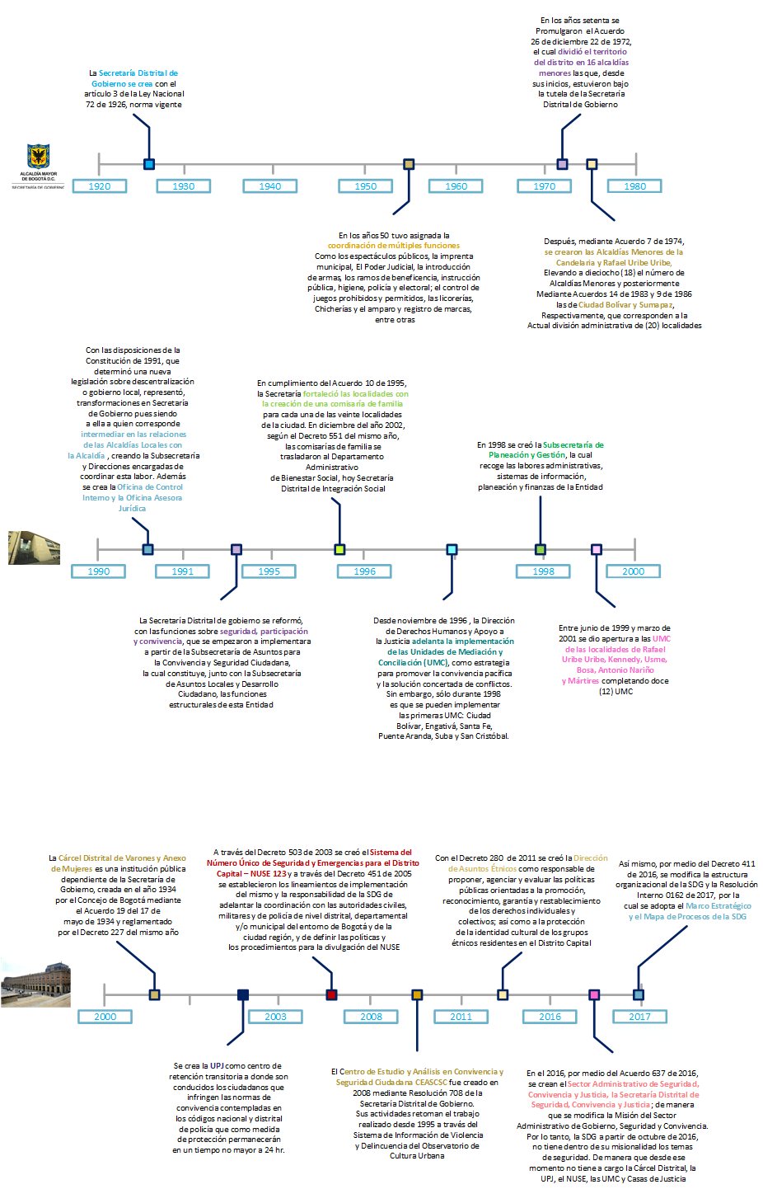

Fuente: Equipo de Planeación Institucional. OAP. 2017

Funciones de la Secretaría Distrital de Gobierno que le otorga el Acuerdo 637 de 2016

El nuevo contexto institucional que define el Acuerdo 637 de 2016 con la creación del Sector Administrativo de Seguridad, Convivencia y Justicia y la redefinición del Sector Gobierno, enmarcaron la necesidad de rediseñar la Secretaría Distrital de Gobierno de la Alcaldía Mayor de Bogotá, D.C. para el cumplimento de las funciones esenciales trazadas en el Acuerdo, bajo un nuevo contexto organizativo que aborde especialmente el modelo de intervención pública distrital en el territorio.
El Acuerdo Distrital 257 de 2006 fue modificado parcialmente por el Acuerdo Distrital 637 de 2016, que en su artículo 13, modificó los Sectores Administrativos de Coordinación de la Administración del Distrito Capital, definidos en artículo 45 del Acuerdo 257 de 2006, especialmente con el ajuste del literal b) que define el nuevo Sector Gobierno, así mismo modificó el artículo 51 del Acuerdo 257 de 2006 estableciendo que el Sector Gobierno está integrado por la Secretaría Distrital de Gobierno, cabeza del Sector, el Departamento Administrativo de la Defensoría del Espacio Público - DADEP, el cual dará soporte técnico al sector y por el Instituto Distrital de la Participación y Acción Comunal – IDPAC como establecimiento público adscrito.
La interacción entre estas, acontece al objeto, competencia y funciones otorgadas en sus actos de creación y normas superiores u otorgadas en el desarrollo de la atribución del Alcalde Mayor para organizar las instituciones, así como a los roles y responsabilidades asumidas en la ejecución de la política pública y la misión sectorial, lo cual queda demostrado en el artículo 15 del acuerdo 637

Artículo 15. Modificación de la Integración del Sector Administrativo de Gobierno, Seguridad y Convivencia. Modifíquese el artículo 52 del Acuerdo Distrital 257 de 2006, el cual quedará así:
Artículo 52. Naturaleza, objeto y funciones básicas de la Secretaría Distrital de Gobierno. La Secretaría Distrital de Gobierno es un organismo del Sector Central con autonomía administrativa y financiera que tiene por objeto orientar y liderar la formulación y seguimiento de las políticas encaminadas al fortalecimiento de la gobernabilidad democrática en el ámbito distrital y local, mediante la garantía de los derechos humanos y constitucionales, la convivencia pacífica, el ejercicio de la ciudadanía, la promoción de la paz y la cultura democrática, el uso del espacio público, la promoción de la organización y de la participación ciudadana y la coordinación de las relaciones políticas de la Administración Distrital en sus distintos niveles.

Estructura de la Secretaría Distrital de Gobierno que le confiere el Decreto 411 de 2016.

La Nueva estructura organizacional y funciones actuales de la Secretaría Distrital de Gobierno, fueron establecidas mediante el Decreto 0539 de 2006, modificado por el Decreto 413 de 2010, el Decreto 280 de 2011 y por último el Decreto 411 de 2016.
ARTÍCULO 2°. ESTRUCTURA ORGANIZACIONAL. Para el desarrollo de su objeto, la Secretaría Distrital de Gobierno tendrá la siguiente estructura organizacional:
1. DESPACHO DEL SECRETARIO DE GOBIERNO
1.1 Consejo de Justicia
1.2 Alcaldías Locales
1.3 Oficina Asesora de Planeación
1.4 Oficina Asesora de Comunicaciones
1.5 Oficina de Control Interno
1.6 Oficina de Asuntos Disciplinarios
1.7 Dirección de Relaciones Políticas
1.8 Dirección Jurídica
2. SUBSECRETARÍA DE GESTIÓN LOCAL
2.1. Dirección para la Gestión del Desarrollo Local
2.2. Dirección para la Gestión Policiva
3. SUBSECRETARÍA PARA LA GOBERNABILIDAD Y LA GARANTÍA DE DERECHOS
3.1. Dirección de Derechos Humanos
3.1.1. Subdirección de Asuntos de Libertad Religiosa y de Conciencia
3.1.2. Subdirección de Asuntos Étnicos
3.2. Dirección de Convivencia y Diálogo Social
4. SUBSECRETARÍA GESTIÓN INSTITUCIONAL
4.1. Dirección de Gestión del Talento Humano
4.2. Dirección Administrativa
4.3. Dirección Financiera
4.4. Dirección de Tecnologías e Información
4.5. Dirección de Contratación

El organigrama es la representación gráfica de la estructura interna u organizacional, mediante la cual es posible visualizar los niveles de jerarquía, el agrupamiento de actividades o departamentalización y las líneas de dirección y autoridad adoptadas por la organización, entre otros aspectos. La representación gráfica de la estructura interna de la Secretaría es la siguiente:

Gráfico No. 1 Organigrama de la estructura interna de la Secretaría Distrital de Gobierno
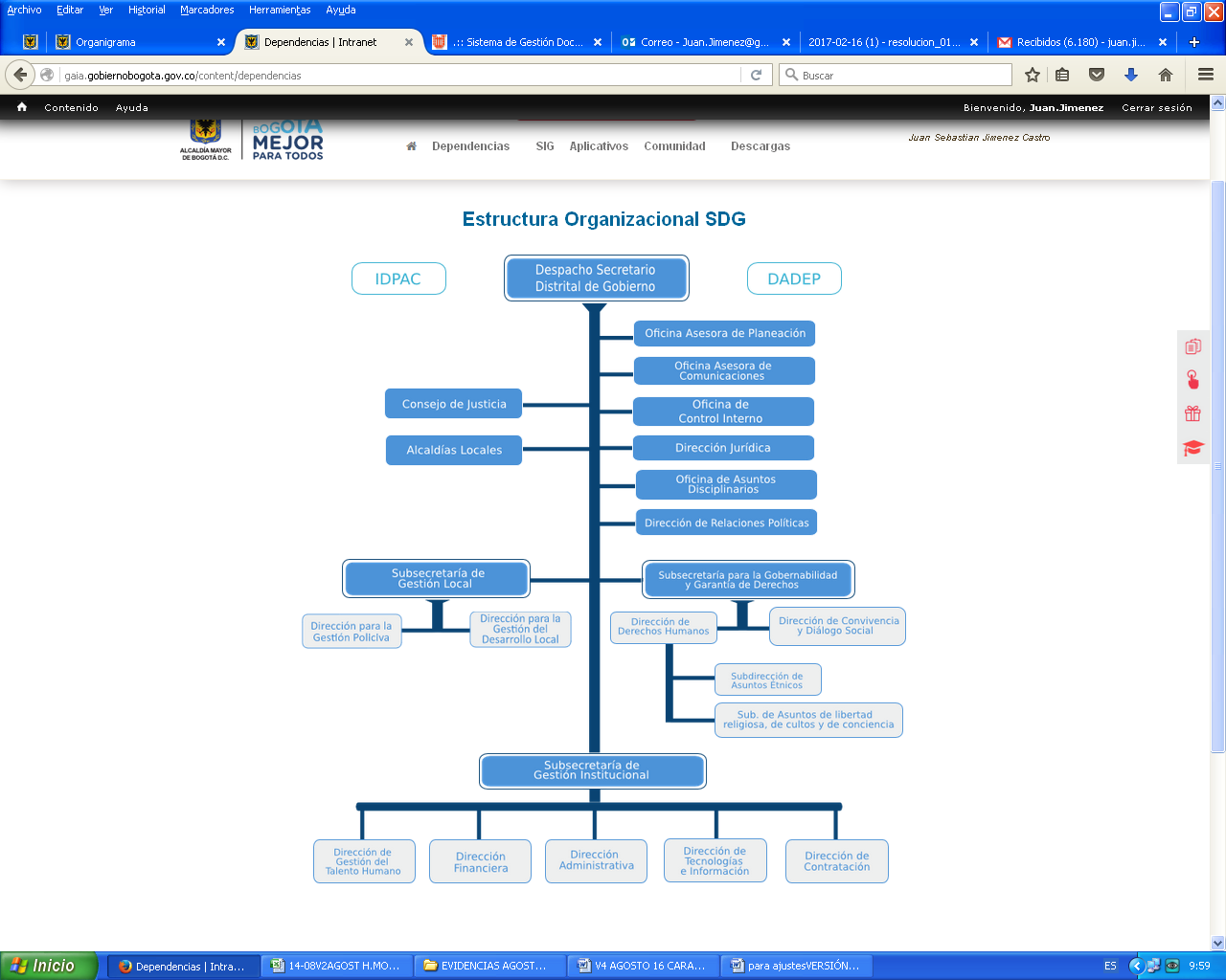
Fuente: Apartado Dependencias en Intranet – Secretaría Distrital de Gobierno

PLATAFORMA ESTRATEGICA

Para el diseño de la plataforma estratégica se llevo a cabo una jornada de planeación en la cual el equipo directivo con el acompañamiento de profesionales de la Oficina Asesora de Planeación definió el horizonte institucional de la entidad.
Este horizonte quedo plasmado en la resolución 162 de 2017 “Por el cual se adopta el Marco Estratégico y el Mapa de procesos de la Secretaría Distrital de Gobierno”. Esta resolución contiene la adopción de la Misión, Visión, los objetivos estratégicos, valores éticos y el mapa de procesos.

Misión
Para el diseño de la de misión se llevó a cabo un proceso de análisis normativo en el cual se estructuraron cinco (5) líneas misionales las cuales reflejan la razón institucional de la entidad, esto con el propósito de consolidar la versión que reflejase el proceso de creación de valor público de la entidad hacia la comunidad.
Metodológicamente, se realizaron jornadas de planeación entre el equipo directivo, en las cuales se definió la misión y visión para la Secretaría de Gobierno.
MISION
En la Secretaría Distrital de Gobierno lideramos la articulación eficiente y efectiva de las autoridades distritales para mejorar la calidad de vida de todos los bogotanos.
Garantizamos la convivencia pacífica y el cumplimiento de la ley en el Distrito Capital, protegiendo los derechos y promoviendo los deberes de los ciudadanos.
Servimos a todos los bogotanos y promovemos una ciudadanía activa y responsable.

Desarrollo Ejes Temáticos de la Misión

Desarrollo Local

Este diagrama representa las temáticas de la Ciudad lideradas por la Secretaría Distrital de Gobierno de Conformidad con el Decreto 411 de 2016
Condiciones para implementar proyecto de ciudad del Gobernante
* GOBERNABILIDAD DEMOCRÁTICA DISTRITAL: Característica de un sistema político, asociado a sus niveles de estabilidad, legitimidad, eficiencia y eficacia. En tal sentido, los índices de gobernabilidad inciden en el régimen político y dentro de éste, en la estructura de autoridad y los actores sociales que intervienen en la determinación de las acciones de gobierno El principal aspecto de la gobernabilidad democrática radica en las estructuras de autoridad, en como éstas se determinan las acciones políticas que llevan adelante.
.

Cohesión Social y Gobernanza
Desagregación de los Conceptos Fundamentales de la Misión
Condiciones para implementar proyecto de ciudad del Gobernante
En este apartado se explican los elementos que conforman la misión de la entidad que se orientan a la generación y mantenimiento de condiciones propicias para la ejecución del proyecto de ciudad liderado por el gobernante.
- Liderar y Articular Eficiente y Efectivamente las Autoridades:
Corresponde al liderazgo en la articulación de las intervenciones distritales en el territorio, además de coordinar toda la administración en materia de gobernabilidad en la ciudad, para ello tiene como aliados estratégicos las veinte (20) Alcaldías Locales las cuales facilitan la identificación de necesidades y oportunidades de mejoramiento de la calidad de vida de los ciudadanos, permitiendo unas efectivas intervenciones de Política Pública en el territorio local.
Por otro lado, la Secretaría de Gobierno se constituye como la entidad cabeza del sector, es líder en el diseño, implementación, seguimiento y evaluación de las Políticas Públicas en materia gestión local, DDHH, Espacio Público y Participación, por lo cual su razón de ser está enfocada en estos aspectos a mejorar las condiciones de la ciudad aportando en el cumplimiento del Plan Distrital de Desarrollo “Bogotá Mejor Para Todos”
Cohesión Social y Gobernanza
En este apartado se precisan las acciones mediante las cuales la Secretaría Distrital de Gobierno lidera el desarrollo de un ambiente de equilibrio armónico de las fuerzas de los actores sociales
- Convivencia Pacífica
La Secretaría Distrital de Gobierno tiene como uno de sus principales retos para los próximos cuatro (4) años garantizar la convivencia pacífica y el cumplimiento del Nuevo Código de Policía en el Distrito Capital, dado que la entidad ha definido este tema como estratégico para la ciudad, por lo cual ha liderado un proceso de modernización en los mecanismos institucionales para el control de aquellas conductas que van en contravía de la convivencia ciudadana.
Por otro lado, para incentivar el dialogo entre las instituciones y los ciudadanos, se ha definido como tema estratégico, la construcción de mecanismos que permita atender los conflictos que se puedan presentar entre los ciudadanos y las instituciones, en aras de garantizar una convivencia pacífica partiendo siempre del dialogo y la resolución pacífica de los conflictos.
- Promoción de una Ciudadanía Activa y Responsable
Como razón institucional la Secretaría Distrital de Gobierno esta siendo parte de aquellas instituciones que hoy en día están promoviendo una ciudadanía activa y responsable que incidan en el fortalecimiento de una cultura del cuidado y protección de los bienes públicos, es por ello que se han definido estrategias que permita articular a los ciudadanos, empresas y demás entidades en la protección del Espacio Público, fomento de la participación ciudadana y en la consolidación de Alianzas en beneficio de la ciudad.
- Cumplimiento de la ley en el Distrito Capital
Finalmente una de las funciones esenciales de la entidad es la promoción y fomento de una cultura ciudadana entorno al respeto de la ley, en ese sentido se han planteado estrategias en materia de socialización de las nuevas normas de policía de tal manera que los ciudadanos guíen su conducta de acuerdo a los parámetros establecidos para la garantía de una convivencia pacífica que permita una mayor calidad de vida, dado que uno de los resultados esperados luego de la implementación de estas estrategias es fomentar el respeto por las instituciones.

Fuente: Equipo de Planeación Institucional. OAP. 2017

Visión
Para el diseño de la visión se llevó a cabo un proceso de análisis de escenarios mediante la metodología de prospectiva estratégica, en la cual se puso como foco principal el hecho de que es fundamental fortalecer institucionalmente temas como la promoción de derechos humanos y el fortalecimiento de la gobernabilidad a nivel local. Dado que estos dos elementos son los principales ejes en el fortalecimiento de una gobernabilidad en la ciudad.
Así mismo, dentro del ejercicio de prospectiva realizado, se definió como principal eje articulador de los escenarios futuros el Plan Distrital de Desarrollo, ya que es la hoja de ruta para los próximos años.
Es por ello que a partir de estos retos a futuro, se llevó a cabo un análisis de prospectiva estratégica, el cual permitiese posicionar a la Secretaria Distrital de Gobierno como referente a nivel Distrital y Nacional.
Así mismo dentro de las jornadas de planeación llevadas a cabo por parte del equipo directivo, se definió la orientación a resultados y la innovación como principales referentes en materia de gestión para los próximos años.
Por otro lado, el equipo de planeación institucional mediante un ejercicio a largo plazo diseñó una visión armónica con los objetivos del Plan de Desarrollo, cuyo horizonte institucional es el año 2038, año en el cual la ciudad de Bogotá cumple 500 años de fundación.
VISIÓN 2038
En 2038 la capital colombiana será reconocida por la felicidad y convivencia pacífica de sus ciudadanos y ciudadanas, quienes mirarán al futuro con optimismo y confianza y se identificarán con la visión de futuro de la ciudad, gracias a que en su territorio se les garantizará la existencia de condiciones de vida justa y segura. Los bogotanos se sentirán orgullosos de la ciudad que habitan y en cuya construcción participan cada día.
En Bogotá todos y todas, podrán disfrutar del espacio público accesible, adecuado y suficiente, de modo que, al tiempo que tienen lugar los procesos de desarrollo urbano, se contribuirá al mejoramiento continuo de la calidad de vida y la satisfacción de las necesidades urbanas colectivas, fruto de la ampliación y sostenimiento de escenarios de encuentro para la interacción armónica y respetuosa, la preservación de nuestras expresiones culturales y el goce de nuestra riqueza ambiental.
Para ello, y en coherencia con la planificación del uso del suelo urbano, los bogotanos disfrutarán de mobiliarios y equipamientos públicos a los que se les preserva su valor simbólico y patrimonial, ordenados y articulados con los elementos de la estructura ecológica, en los que nos sintamos a gusto y seguros; en los que estén claras y sean respetadas las reglas de juego para su ocupación, uso y aprovechamiento, las cuales además incentivarán el disfrute efectivo de tales espacios.
El uso que del espacio público se dará en Bogotá, estará en coherencia con las estrategias de seguridad y convivencia de la ciudad y su área de influencia, en relación con la prevención del delito, la reducción de las tasas de criminalidad y la promoción de una mayor integración en el espacio público.
Además de tales condiciones, Bogotá será reconocida a nivel nacional e internacional por ofrecer a sus habitantes las condiciones de seguridad que posibilitan el desarrollo integral, con oportunidades para todos, fruto de los aprendizajes derivados de las experiencias que como sociedad habrán conducido a la superación de las condiciones de violencia derivadas del conflicto armado.
Tales situaciones harán de Bogotá una sociedad con lazos sólidos, cuyo progreso como gran urbe va de la mano de la mejora constante de las condiciones de seguridad, en la que se protegerá la dignidad personal y los bienes de los ciudadanos, quienes vivirán libres del temor que cargaron y heredaron durante tanto tiempo; con fundamento en el desarrollo de estrategias de prevención de las situaciones que detonan y escalan el conflicto, el desarrollo de estrategias focalizadas para la reducción de los delitos de mayor impacto y la presencia próxima y permanente de la fuerza pública.
Propios y visitantes, contarán con garantías plenas para el ejercicio de sus derechos y el desarrollo de sus potencialidades, como ciudadanos autónomos, respetuosos de la diferencia, consientes de las prácticas, actitudes y conductas discriminatorias y estigmatizantes; y de las rutas existentes para la exigibilidad y restablecimiento de sus derechos.
La sociedad bogotana dispondrá de mecanismos concretos y efectivos que le permitirán comprender las dinámicas que originan la desigualdad y la exclusión de los grupos y poblaciones vulnerables, y adelantar acciones que conduzcan a su superación, de modo que en todos los estamentos, se tenga claridad y se incorpore el enfoque de derechos humanos.
Nuestra ciudad será reconocida como un territorio incluyente, en el que ninguna diferencia limitará el acceso a las oportunidades, ni privará a ninguno de nuestros conciudadanos de aquellos servicios que le permitan desarrollar su proyecto de vida y gozar de condiciones de bienestar sostenidas.
La justicia estará al alcance de aquel que la requiera, quien sin importar el tipo de conflicto en que se encuentre inmerso, o el derecho que requiera proteger, contará con el respaldo de la institucionalidad articulada, suficiente y cercana, quien, consciente de las vulnerabilidades existentes y las barreras a las que se enfrentan los ciudadanos para acceder a ella, dispondrá de los mecanismos para facilitar su acceso oportuno.
La cultura ciudadana basada en el respeto a la ley, a los demás y a las normas básicas de comportamiento y convivencia social serán una característica reconocible de la sociedad bogotana, la cual dispondrá, en todos sus nivel de capacidades para el dialogo democrático.
Tales capacidades darán sentido a los escenarios de participación y construcción colectiva y concertada existentes en los territorios, en los que los bogotanos y bogotanas ejercerán plenamente su ciudadanía, como sujetos políticos, capaces y consientes de la incidencia de su voz, sus iniciativas y su control en la superación de los retos colectivos.
Dichas expresiones de civismo, serán la manifestación del arraigo de los valores democráticos en los habitantes de Bogotá, lo que conducirá al fortalecimiento de los vínculos sociales, con base en el diálogo abierto y la promoción de las capacidades para la construcción de estrategias colectivas basadas en la deliberación plural y el empoderamiento y participación de sus ciudadanos en la construcción de lo público y el progreso social.
De este modo, quienes habiten nuestro territorio se identificarán con el proyecto colectivo, lo que propiciará la existencia de relaciones sostenidas de confianza y cooperación con sus autoridades, fruto de su proximidad y el reconocimiento por su gestión coordinada y articulada.
Tanto en el nivel distrital como local, la ciudad contará con una institucionalidad sólida, capaz, articulada y dinámica para afrontar las cambiantes amenazas, desafíos y transformaciones que caracterizan las condiciones de convivencia, seguridad, justicia, derechos humanos y participación de una ciudad con las complejidades de la capital de los colombianos.
La administración distrital se distinguirá por sus capacidades para la gestión en red y del conocimiento de la ciudad, con un desempeño eficaz, eficiente y efectivo, producto de una arquitectura institucional que los integrará y orientará bajo el enfoque de políticas públicas. Las relaciones políticas de la administración, estarán fundamentadas en la disertación respetuosa y el control efectivo, manteniendo un diálogo abierto y transparente con los diferentes actores, lo que redundará en la construcción concertada y legítima del proyecto de ciudad.
Producto de esa articulación, y en sintonía con ella, las administraciones locales dispondrán de las orientaciones estratégicas y operativas claras que requieran para desplegar sus capacidades y potenciar sus fortalezas, con la presencia sistemática de los diferentes sectores administrativos, quienes, en observancia de los principios de la función administrativa, harán presencia en los territorios orientados por los mecanismos de gestión y coordinación adecuados, lo que les permitirá concentrar sus esfuerzos en beneficio de las comunidades.
Por lo cual para sentar las bases para el año 2038, la entidad ha definido como visión 2020:
VISION
La Secretaría Distrital de Gobierno, será en el 2020 la entidad líder en la articulación de un gobierno democrático, efectivo y confiable para la ciudadanía, reconocida por su modelo de buen gobierno, gestión por sus resultados, innovación institucional.

Desagregación de los Conceptos Fundamentales de la Visión

- Gestión Pública por Resultados
Es una estrategia de gestión pública que conlleva tomar decisiones sobre la base de información confiable acerca de los efectos que la acción gubernamental tiene en la sociedad. Varios países desarrollados la han adoptado para mejorar la eficiencia y la eficacia de las políticas públicas debido a que toma en cuenta los distintos elementos del ciclo de gestión (planificación, presupuesto, gestión financiera, gestión de proyectos, monitoreo y evaluación). Para el caso de la Secretaría Distrital de Gobierno, la gestión por resultados será verá reflejada en la entrega de servicios en materia de promoción de DDHH, Control Policivo, desarrollo local, convivencia pacífica y relaciones armónicas con los actores estratégicos.
Estos elementos constituirán la cadena de valor público en la entidad, que mediante el uso de las herramientas del Sistema de Gestión, el talento humano y los recursos financieros de la entidad generarán impactos en la ciudadanía.
- Buen Gobierno
Forma de ejercicio del poder en un país caracterizada por rasgos como la eficiencia, la transparencia, la rendición de cuentas, la participación de la sociedad civil y el estado de derecho, que revela la determinación del gobierno de utilizar los recursos disponibles a favor del desarrollo económico y social.
- Componentes del Buen Gobierno
Las diferentes definiciones de buen gobierno coinciden en cuatro aspectos:
1) un marco legal que fije normas claras
2) responsabilidad de los funcionarios públicos por sus acciones (accountability)
3) acceso a la información pública
4) transparencia.

- Innovación Institucional
Enfoque institucional basado en la identificación de los flujos de conocimiento y soluciones a problemas de carácter técnico que contribuyan al mejoramiento de la gobernabilidad democrática, en sus distintos niveles y en la modernización de la estructura institucional.
Una gestión innovadora va a permitir a la Secretaría Distrital de Gobierno, mejorar la creación de valor público en la ciudad, dado que a partir de la identificación de prácticas novedosas de gestión y en el marco una efectiva gestión del conocimiento, optimizará las practicas que día a día se realizan para la entrega de bienes y servicios a la ciudadanía.
- Transparencia
En el marco de la administración pública, la transparencia es un mecanismo que promueve a la ciudadanía a conocer el funcionamiento interno de las instituciones y cómo una correcta toma de decisiones permite mejorar la calidad en las intervenciones en aras de mejorar la calidad de vida de los ciudadanos.

Ejes Temáticos de la Visión 2020




Fuente. Equipo de Planeación Institucional. OAP. 2017

PRINCIPIOS Y VALORES

La conducta de todos y cada uno de los servidores y servidoras publico/as que integran la Secretaría Distrital de Gobierno y que deberá estar presente en todas las acciones estará basada en el respeto y confianza a toda la ciudadanía, en procura de mantener actuaciones transparentes, justas, leales y eficaces.

Para ello, la Secretaría Distrital de Gobierno acoge como valores éticos además de los estipulados en el ideario ético del Distrito Capital (Acuerdo 244 de 2006), los definidos en el artículo 1 de la Resolución 162 de 2017. Los cuales son:

- Servicio Centrado en la Ciudadanía: La ciudadanía es la razón de ser del servicio público. El eje central de nuestro diario accionar debe ser brindarle una atención atenta y oportuna.
- Transparencia: Gestionamos los recursos de la ciudadanía con responsabilidad y publicidad, rindiendo cuentas claras para facilitar la veeduría y el control.
- Eficacia: Reconocemos que nuestro éxito consiste en brindar soluciones efectivas y visibles a la ciudadanía, por eso fijamos metas claras, medimos avances y presentamos resultados.
- Eficiencia: Sabemos que los recursos con que contamos (nuestro presupuesto y tiempo) son de los ciudadanos y que ello exige hacer de estos un uso optimo en el cumplimiento de los objetivos propuestos.
- Innovación: Trabajar a la vanguardia de nuevos soluciones que aprovechen la última tecnología, el conocimiento global, y las experiencias exitosas en nuestro campo de acción.

ESTRATEGIAS GESTORES DE ÉTICA

Como parte de la implementación y apropiación de los valores del ideario ético distrital y de la resolución 162, la Dirección de Gestión del Talento Humano ha diseñado el Plan Institucional de Gestión de Ética, en el cual se definen las directrices con las cuales los gestores de ética de la entidad promoverán el fortalecimiento de nuestra identidad institucional en torno al comportamiento ético, centrado en el servicio y a la vanguardia de soluciones eficaces y con calidad al ciudadano.

El objetivo de este Plan Institucional de Gestión de Ética, es “Diseñar y ejecutar el Plan de Gestión Ética de la Secretaría Distrital de Gobierno, estableciendo un instrumento formal que contribuya al fortalecimiento de la Ética Pública en el ejercicio de la Función Administrativa al interior de la Secretaría Distrital de Gobierno”

La estrategia cuenta con los siguientes objetivos:

- Conformar el grupo de gestores éticos de la Secretaría Distrital de Gobierno.
- Dar a conocer de manera detallada a los gestores de ética el Plan de Gestión Ética de la Secretaría Distrital de Gobierno para su posterior replica en sus Áreas.
- Fortalecer la apropiación de los valores éticos en los servidores y contratistas de la Secretaría Distrital de Gobierno.

Estos objetivos están encaminados a la difusión, apropiación y empoderamiento por parte de los funcionarios y contratistas de los valores éticos de la entidad.

ESTRATEGIA INSTITUCIONAL
Para el ejercicio de diseño del Plan Estratégico Institucional se realizó un diagnostico institucional el cual tuvo como referente metodológico el instrumento de capacidad institucional del Departamento Administrativa de la Función Pública (DAFP). Así mismo, mediante un ejercicio participativo de la opinión de usuarios internos y externos de la entidad, se identificaron las amenazas, debilidades, oportunidades y fortalezas (DOFA). Por otro lado, el diagnostico institucional articulo algunos puntos de oportunidad de la entidad de cara a los próximos años, en temáticas importantes como Derechos Humanos, Gestión Local y Convivencia y Dialogo Social.
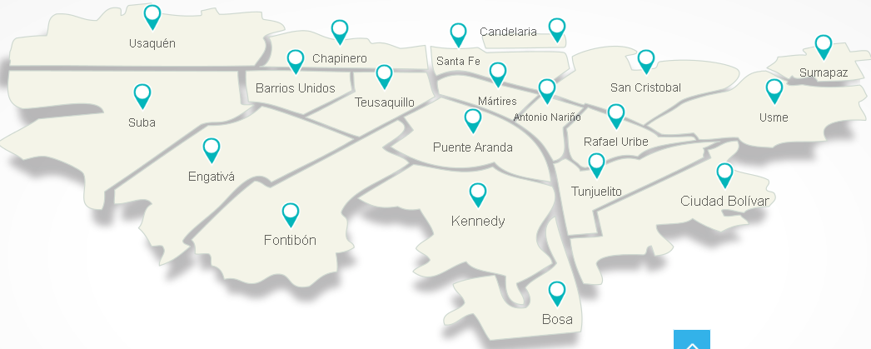

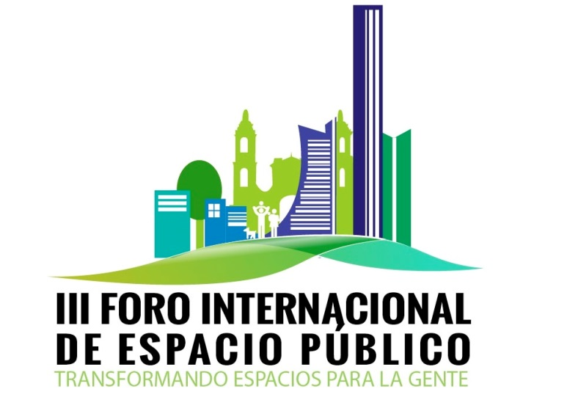

ANALISIS DOFA | FORTALEZA (F) | DEBILIDAD (D)
ANALISIS DOFA | - Las estrategias implementadas por la nueva administración para mantener un buen clima laboran  - La objetividad, imparcialidad y neutralidad, así como el acceso fácil a los servicios que presta la SDG  - La idoneidad y experticia del talento humano de la SDG, en temas de su misionalidad  - Sistema de Integrado de gestión implementado, que permite identificar diagnósticos reales y puntos de mejora en el quehacer misional de la Secretaría Distrital de Gobierno  - Evaluación periódica a través de indicadores amigables y entendibles que permitan mejorar la percepción de la gestión institucional  - Interés por formarse y capacitarse por parte del talento humano  - Aprovechamiento del talento humano existente en la planta de personal de la SDG  - El cambio que se quiere dar en talento humano  - Servidores con alto perfil profesional para intervenir en procesos internos de crecimiento personal del personal de la entidad  - Mejora ostensible en el buen trato y la idoneidad profesional  - Valoración de la experiencia y compromiso de personas con alto grado de conocimiento a través de su memoria institucional | - Procesos y procedimientos que no corresponden al quehacer de la entidad  - Servidores/as públicos que no conocen los procesos y procedimientos que deben aplicar  - Servidores/as públicos sin competencias y habilidades para el desarrollo de las funciones o actividades asignadas  - Fallas en la estrategia de comunicación externa de la SDG hacia las partes interesadas, lo que no permite posicionar la imagen institucional de la SDG en el Distrito  - Fallas en el proceso y la estrategia de comunicación interna, que impiden la oportuna difusión a los servidores de la información para la operación de sus actividades  - Falta de sistemas de información modernos y de equipos de tecnología que soporte el quehacer de la entidad  - Faltas de controles efectivos en los procesos de contratación  - Demoras en los procesos de contratación de personal  - Débil Motivación por parte de los servidores  - Fallas constantes en los aplicativos y sistemas de información de la entidad  - Bajo nivel de coordinación entre las dependencias del nivel central y las veinte (20) localidades.
OPORTUNIDAD (O) | RELACIÓN FO  ¿Qué Fortalezas permiten aprovechar cuales Oportunidades? | RELACIÓN DO  ¿Qué Oportunidades contrarrestan cuales Debilidades?
- Avances de las tecnologías de la información y las comunicaciones que pueden ser implementados en los procesos de la entidad para la prestación de servicios más eficientes y lograr mayor análisis y control de la información.  - Fortalecimiento de la gestión administrativa  - Fortalecimiento del modelo de inspección, vigilancia y control  - Diseño e implementación del sistema distrital de Derechos Humanos  - Reorganización de la SDG con la creación de la Secretaria Distrital de Seguridad  - Formulación, implementación y seguimiento de políticas públicas del Sector Gobierno para gestionar los problemas de la ciudad  - Restructuración de los equipos jurídicos en las alcaldías locales  - Capacitación y coaching en temas de utilidad organizacional y personal  - Fortalecer el Trabajo intersectorial, en especial en los Consejos Locales de Gobierno. | - (4-1) Mediante el sistema integrado de gestión se implementarán los avances de las tecnologías y las comunicaciones para la prestación de los servicios de manera más eficiente  - (2-2) Con la objetividad y el acceso fácil a los servicios que presta la SDG, se fortalecerá la gestión administrativa  - Con la evaluación periódica a través de indicadores amigables se fortalecerá el modelo de inspección, vigilancia y control  - (3-5) Con la experticia del talento humano de la SDG en temas de su misionalidad, se llevará a cabo una efectiva reorganización de la SDG  - (7-6) Mediante el aprovechamiento del talento humano existente en la SDG, se formulará políticas públicas para gestionar los problemas de la ciudad.  - (11-8) Con la experiencia de las personas con mayor memoria institucional se pueden llevar a cabo capacitaciones en temas de utilidad organizacional | - (1-4) Aprovechando los avances de las tecnologías de la información y comunicación se contrarrestarán las fallas en la comunicación externa hacia las partes interesadas  - (2-1) Aprovechando el fortalecimiento de la gestión administrativa se reformularán los procesos y procedimientos que no correspondan al quehacer de la entidad  - (3-7) Empleado el fortalecimiento del modelo de I.V.C se evitarán demoras en los procesos de contratación estatal  - (5-11) Con la reorganización de la SDG, se incrementará el nivel de coordinación entre las dependencias del nivel central y las veinte (20) localidades.  - (8-9) Con capacitaciones en temas de utilidad organizacional y personal se incrementará el nivel de motivación de los servidores públicos  - (9-11) Con el fortalecimiento del trabajo intersectorial se incrementará el nivel de coordinación con las alcaldías locales.
AMENAZA (A) | RELACIÓN FA  ¿Qué Fortalezas resisten a cuáles Amenazas? | RELACIÓN DA  ¿Qué Debilidad aumenta la incidencia de cuáles Amenazas?
- Duplicidad de Funciones  - Falta de recursos para inversión a nivel del Distrito  - Prevalencia de intereses de algunos grupos focalizados  - Falta de trabajo articulado con la región  - Desarticulación entre las entidades del sector  - los Sistemas de ORFEO y SIACTUA pueden ser manipulados por hackers  - Talento humano sobrecalificado por contrato y que no asume responsabilidades  - Carencia de Talento Humano de planta  - Funcionarios provisionales carentes de sentido de pertenencia para con la SDG y que no permiten muchas veces el progreso de los procesos. | - (4-1) Con el SIG, se podrán identificar los casos donde se presenten duplicidad de funciones para evitarlos y contrarrestarlos  - (1-3) Mediante la mejora en el buen trato y la idoneidad profesional se podrá evitar la prevalencia de intereses de grupos focalizados  - (3-5) Con la idoneidad y la experticia del talento humano de la SDG en temas de su misionalidad, se articulará el trabajo de la SDG con las entidades del sector y este a su vez con la región  - (5-6) Con la evaluación periódica a través de indicadores de control se evitará que los sistemas ORFEO y SIACTUA puedan ser manipulados  - (1-9) Mediante las estrategias implementadas por la nueva administración para mantener un buen clima laboral se intentará articular todos los funcionarios hacia los objetivos organizacionales | - (2-1) Se debe evitar que los servidores públicos no conozcan los procesos y procedimientos, porque puede conllevar a la duplicidad de funciones  - (11-4 y 5) Los bajos niveles de coordinación entre las dependencias del nivel central y las veinte (20) localidades generan una desarticulación con las entidades del sector y a su vez con la región  - (6-6) Con la falta de sistemas de información modernos puede ocasionar que los sistemas ORFEO y SIACTUA puedan ser manipulados por externos.  - (7-7) Las faltas de controles efectivos a los procesos de contratación pueden generar que el talento humano por contrato no asuma responsabilidades  - (9-9) La débil motivación puede generar que los funcionarios carezcan de un sentido de pertenencia hacia la SDG
Tomado de: Diagnostico Institucional – Secretaría Distrital de Gobierno. 2016
Con el diagnostico institucional como insumo se dio inicio al proceso de diseño del Plan Estratégico Institucional 2017-2020, el cual implicó un ejercicio participativo con los lideres y miembros de los equipos de trabajo de cada proceso, teniendo en cuenta que los objetivos estratégicos, metas e indicadores representan la hoja de ruta de cara a los próximos años, por lo cual requirió de un acompañamiento constante y continuo en la articulación de lo establecido en el Plan Distrital De Desarrollo “Bogotá Mejor Para Todos” y las metas de gestión para los próximos años.
Metodológicamente se realizó un ejercicio de alineación institucional de la planeación, el cual permite articular todos los niveles de planeación para reflejarlos en la unidad ejecutora anual, el cual es el plan de gestión por proceso.
Este ejercicio tiene una serie de ventajas, entre ellas:
- Articula la Planeación Publica con la Gestión Publica
- Permite reflejar las metas para el Desarrollo de la Ciudad en la gestión interna de las entidades.
- Fortalece la coherencia institucional entre los proyectos de inversión y los planes de gestión por proceso.
- Genera responsabilidad en cada uno de los líderes de proceso en torno al cumplimiento del Plan Distrital De Desarrollo.

Ilustración 1. Articulación Niveles De Planeación

Fuente. Elaboración Equipo Planeación Institucional. – Oficina Asesora De Planeación. SDG. 2017

OBJETIVOS ESTRATEGICOS

La entidad estableció siete (7) objetivos estratégicos para el cumplimiento de la misión institucional para la cual fue creada, los cuales deben ser evaluados y ajustados periódicamente durante el ejercicio de la planeación anual.
Tales objetivos son:
- Fortalecer la capacidad institucional y para el ejercicio de la función policiva por parte de las Autoridades locales a cargo de la SDG.
- Articular efectivamente el esquema institucional y de participación social para la formulación, implementación y evaluación de políticas y estrategias orientadas a la promoción, prevención y protección de los DDHH en el Distrito Capital y el respeto a la dignidad humana.
- Articular la formulación y ejecución de lineamientos para el uso del espacio público.
- Incrementar la capacidad de atención y respuesta a situaciones de conflictividad social en el Distrito Capital
- Fortalecer las relaciones estratégicas de la Administración Distrital con los actores políticos y sociales.
- Integrar las herramientas de planeación, gestión y control, con enfoque de innovación, mejoramiento continuo, responsabilidad social, desarrollo integral del talento humano y transparencia.
- Asegurar el acceso de la ciudadanía a la información y oferta institucional
Estos Objetivos estratégicos fueron aprobados por cada uno de los líderes y responsables de cada proceso, según comités y jornadas de planeación. los cuales se llevaron a cabo en el proceso de diseño del Plan Estratégico Institucional. Cada uno de estos objetivos estratégicos fueron definidos con sus respectivos procesos, dependencias, y responsables guardando la coherencia estratégica en la planeación.

OBJETIVOS, METAS Y RESPONSABLES
OBJETIVOS ESTRATEGICOS | MACRO PROCESO | PROCESO | TEMATICAS | ESTRATEGIAS
Fortalecer la capacidad institucional y para el ejercicio de la función policiva por parte de las autoridades locales a cargo de la SDG. | Gestión Territorial | Acompañamiento a la Gestión Local | Gestión Local | Diseñar e implementar un modelo de Fortalecimiento de la gestión local.
 | Gestión Territorial | Inspección, Vigilancia y Control | Función policiva  Inspección Vigilancia y control en cuanto a actividad económica, espacio público, obras y urbanismo, ambiente, minería y animales.  Parques de diversiones, dispositivos de entretenimiento y atracciones mecánicas.  Procesos de juegos y espectáculos en el Distrito | Desarrollar las acciones, actuaciones, operaciones y decisiones de las autoridades administrativas y policivas bajo los principios de celeridad, eficacia, coordinación, colaboración y planeación
 | Gestión Territorial | Gestión Pública Territorial Local | Plan de Desarrollo Local  Proyectos de inversión locales  Rendición de cuentas | Consolidar el proceso de planeación del desarrollo local a partir de la identificación de las necesidades del territorio en el marco de los procesos de participación, coordinación institucional y el cumplimiento del Plan de Desarrollo Local vigente.
Articular efectivamente el esquema institucional y de participación social para la formulación, implementación y evaluación de políticas y estrategias orientadas a la promoción, prevención y protección de los DDHH en el distrito capital y el respeto a la dignidad humana. | Derechos humanos | Fomento y protección de DDHH | Sistema distrital de derechos humanos | Implementar el sistema distrital de derechos humanos teniendo en cuenta los enfoques diferenciales, de género y territoriales
Incrementar la capacidad de atención y respuesta a situaciones de conflictividad social en el Distrito Capital | Derechos humanos | Convivencia y Diálogo social | Alianzas Estratégicas  Construcción colectiva de ciudad  Abordaje Territorial  Pactos de convivencia  Cultura Ciudadana | Consolidar procesos, espacios y dinámicas para la construcción de alianzas, acuerdos y atención de los conflictos sociales en el marco del ejercicio de los derechos políticos, promoviendo una cultura ciudadana participativa y democrática en el Distrito Capital.
Fortalecer las relaciones estratégicas de la administración distrital con los actores políticos y sociales |  | Relaciones Estratégicas | Control Político  Asuntos normativos  Relaciones con las Juntas Administradoras Locales (JAL)  Asuntos electorales  Observatorio de Asunto Políticos | Fortalecer los mecanismos de articulación de las relaciones políticas entre la administración distrital con las corporaciones públicas de elección popular del nivel local, distrital y nacional, así como las acciones que permitan ejercer los mecanismos democráticos de elección, consulta y toma de decisiones.
Integrar las herramientas de planeación, gestión y control, con enfoque de innovación, mejoramiento continuo, responsabilidad social, desarrollo integral del talento humano y transparencia | Gestión Corporativa | Gestión corporativa Institucional | Financiera y contable  Contratación  Administración de bienes (Inventarios, almacén, mantenimiento, servicios públicos, etc.)  Suministro de recursos (Aseo y cafetería, vigilancia, extintores, etc.)  Capacidad Institucional | Fortalecer la capacidad institucional mediante la adquisición, suministro y administración de los bienes y servicios prestados por la entidad atendiendo a los principios de eficiencia, eficacia y transparencia.
 | Gestión Corporativa | Gerencia de Talento Humano | Gestión y administración del talento humano | Fortalecer las herramientas para gestionar adecuadamente el talento humano de la Secretaría de Gobierno en las etapas del ciclo de vida laboral de los servidores en el marco de las rutas que integran la dimensión del Talento Humano  en MIPG.
 | Gestión Corporativa | Gestión Corporativa Local | Financiera y Contable, Contratación, Administración de bienes (Inventarios, almacén, mantenimiento, servicios públicos, etc.)  Suministro de recursos (Aseo y cafetería, vigilancia, extintores, etc.), Capacidad Institucional (SGI) | Fortalecer la capacidad institucional local mediante la adquisición, suministro y administración de los bienes y servicios prestados por la entidad atendiendo a los principios de eficiencia, eficacia y transparencia.
Integrar las herramientas de planeación, gestión y control, con enfoque de innovación, mejoramiento continuo, responsabilidad social, desarrollo integral del talento humano y transparencia | Planeación Estratégica | Planeación y Gestión Sectorial | Políticas Públicas; Planeación Sectorial y Seguimiento de Inversión | Articular las entidades del sector gobierno en el proceso de formulación de política pública, seguimiento de la inversión y gestión del sector en el marco de los lineamientos establecidos por la administración distrital
Integrar las herramientas de planeación, gestión y control, con enfoque de innovación, mejoramiento continuo, responsabilidad social, desarrollo integral del talento humano y transparencia | Planeación Estratégica | Planeación Institucional | Sistema de Gestión Institucional | Fortalecer los mecanismos de articulación y control del Sistema de Gestión Institucional en el marco de los lineamientos establecidos en el marco del Modelo Integral de Planeación y Gestión -MIPG
Integrar las herramientas de planeación, gestión y control, con enfoque de innovación, mejoramiento continuo, responsabilidad social, desarrollo integral del talento humano y transparencia | N/A | Gestión del Conocimiento | Buenas Practicas | Desarrollar acciones para la creación de los flujos de información y conocimiento producidos en la entidad, con el propósito de fortalecer el ejercicio de toma de decisiones
Integrar las herramientas de planeación, gestión y control, con enfoque de innovación, mejoramiento continuo, responsabilidad social, desarrollo integral del talento humano y transparencia | N/A | Evaluación Independiente | Auditorías  Riesgos  Actividades de control | Fortalecer los mecanismos de control de la gestión con criterios de independencia y objetividad orientados a la consolidación del Sistema de Control Interno
Asegurar el acceso de la ciudadanía a la información y oferta institucional | Gerencia de la Información | Gerencia de TIC | Estrategia de TI  Gobierno de TI  Gestión de Información  Sistemas de Información  Servicios Tecnológicos  Uso y Apropiación de TI | Implementar el modelo de gestión de tecnologías de la información en la Secretaría Distrital de Gobierno alineando el componente tecnológico y la estrategia institucional.
Integrar las herramientas de planeación, gestión y control, con enfoque de innovación, mejoramiento continuo, responsabilidad social, desarrollo integral del talento humano y transparencia | Gerencia de la Información | Gestión del Patrimonio Documental | Cultura de Patrimonio Documental  Posicionamiento estratégico de la Gestión Documental | Fortalecer los mecanismos e instrumentos de gestión documental con el fin de proteger el patrimonio documental y la memoria histórica de la entidad.
Asegurar el acceso de la ciudadanía a la información y oferta institucional | Gerencia de la Información | Servicio a la Ciudadanía | Defensoría del Ciudadano  Seguimiento al trámite y respuesta de los requerimientos del ciudadano  Racionalización de trámites | Fortalecer los canales de servicio a la ciudadanía implementados en la entidad en el marco de la racionalización de trámites, garantía de derechos y acceso a la información pública.
Integrar las herramientas de planeación, gestión y control, con enfoque de innovación, mejoramiento continuo, responsabilidad social, desarrollo integral del talento humano y transparencia | N/A | Control Disciplinario | Proceso disciplinario ordinario  Proceso disciplinario verbal | Implementar procedimientos operativos eficientes para el fallo oportuno en primera instancia, seguimiento a la ejecución de sanciones y prevención de acciones disciplinarias.
Integrar las herramientas de planeación, gestión y control, con enfoque de innovación, mejoramiento continuo, responsabilidad social, desarrollo integral del talento humano y transparencia | N/A | Gestión Jurídica | Defensa jurídica  Pronunciamiento Segunda Instancia  Administración cobro persuasivo  Aglomeraciones | Adelantar acciones encaminadas a la identificación, actualización, monitoreo y evaluación de los requisitos legales que afecten la misión de la Secretaría Distrital de Gobierno.
Asegurar el acceso de la ciudadanía a la información y oferta institucional | N/A | Comunicaciones Estratégicas | Comunicaciones | Fortalecer estrategias comunicativas y canales de comunicación que aseguren los flujos de información tanto entre dependencias como frente a los grupos de valor de la entidad .

Si este documento se encuentra impreso se considera “Copia no Controlada”. La versión vigente se encuentra publicada en la intranet de la Secretaría Distrital de Gobierno
Una información extensa sobre la historia de la institución puede consultarse en: Carolina Ramírez. Aproximación a la historia de la Secretaría de Gobierno. Bogotá: Archivo de Bogotá, 2003.
Con respecto a los antecedentes de las alcaldías menores durante los períodos colonial y decimonónico, como una forma de delegación administrativa, ver el texto de Carolina María Ramírez. Historia Institucional de las localidades de Bogotá. Bogotá: Alcaldía Mayor de Bogotá, Archivo de Bogotá, 2006.
Basado en “Antecedentes de la Política de Descentralización en Bogotá”, por Carolina María Ramírez –Historiadora del Archivo de Bogotá. 2005.
La gestión para resultados en el desarrollo: Avances y desafíos en América Latina y el Caribe; García Moreno, Mauricio; García López, Roberto. 2010. Publicaciones Banco Interamericano de Desarrollo (BID)
Diccionario de Acción Humanitaria y Cooperación al Desarrollo. Jokin Alberdi. Tomado de la Pagina Web: http://www.dicc.hegoa.ehu.es/listar/mostrar/24
Tomado de la pagina Web: http://www.portafolio.co/economia/finanzas/buen-gobierno-implica-eficiencia-transparencia-compromiso-272090
Rendición de cuentas (del inglés, Accountability) es un término político que se refiere al seguimiento y vigilancia que un individuo o un colectivo hace sobre las acciones, toma de decisiones, políticas ejecutadas y, en general, el desempeño del respectivo poder político.
Tomado de: Plan Institucional de Gestión de Ética. 2017. Secretaría Distrital de Gobierno.
Tomado: www.funcionpublica.gov.co/...capacidad+Institucional/679d16e1-7dad-4b69-a9c8-a0...

